- Что такое фрактал?
это сложная, бесконечно самоподобная геометрическая фигура, каждый фрагмент которой повторяется при уменьшении масштаба.

- Виды фракталов
- Геометрические
- Алгебраические
- Стахостические

- Примеры фракталов
- "дракон" Хартера
- Треугольник Серпинского
- Губка Менгера
- Кривая Пеано
- Кривая Пеано

- Что такое ломаная-генератор?
Геометрические фракталы получают с помощью некоторой ломаной (или поверхности в трехмерном случае), называемой генератором. За один шаг алгоритма каждый из отрезков, составляющих ломаную, заменяется на ломаную-генератор, в соответствующем масштабе.

- Объяснить, как строится свой фрактал, указать там ломаную-генератор
Фрактал «Снежинка Коха»
Ломаной-генератором у нас служит преобразование из одного отрезка в ломаную из 4 отрезков («кривая Коха»). Отрезок делится на 3 части и вместо среднего ставится равносторонний треугольник наружу (без нижней стороны).
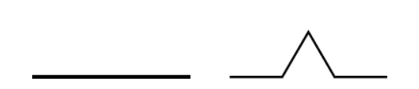
Изначально у нас дан равносторонний треугольник. Треугольник состоит из 3 отрезков. Каждый сторона (отрезок) треугольника превращается в «кривую Коха», было 3 стороны (отрезка), стало 12. То есть, за каждый шаг количество сторон увеличивается на 4. И так бесконечное число шагов.
